

Facultad De Ingeniería

Escuela De Computación

Técnico en Ingeniería en Ciencias de la Computación

“Desarrollo de guía 2 de
Desarrollo De Software Para Moviles”

Nombre:
Rosa Lucía Villalobos Flores — VF250110

Ciclo: 04

Docente: Ing. Mario Arturo Meléndez Santamaria

Git del desarrollo de la guia: https://github.com/Lucyvillalo/DSM.git

Desarrollo de la guía 2:
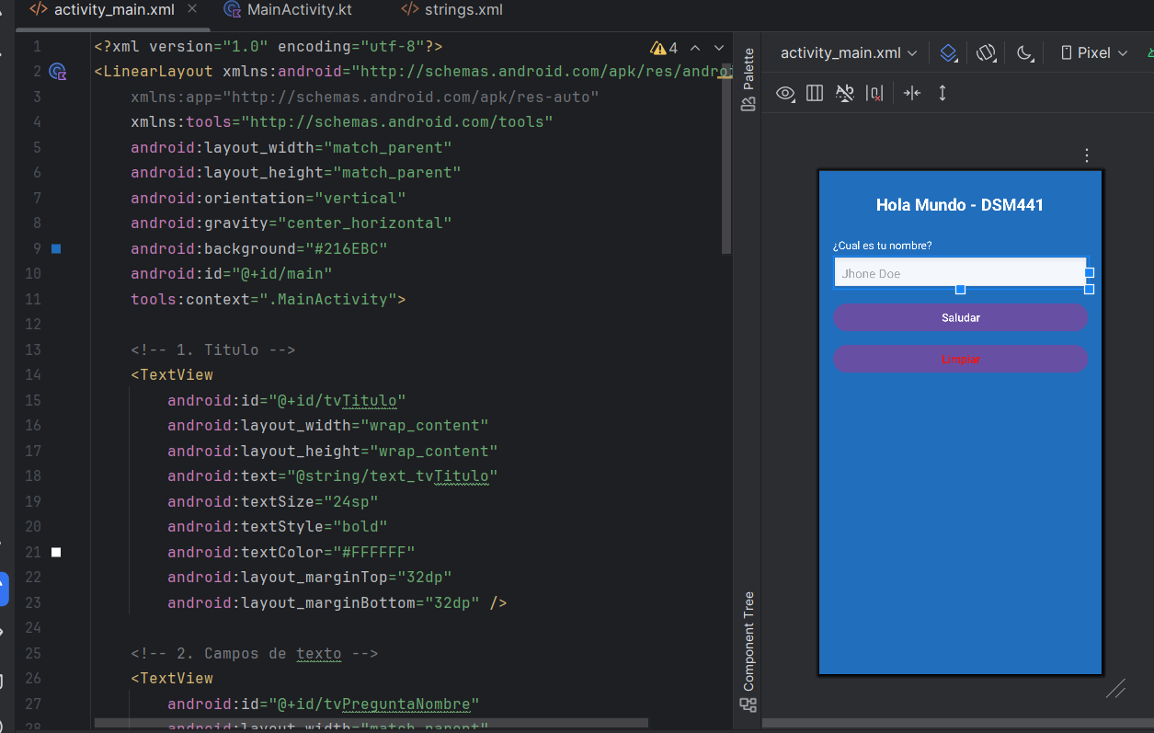

Ejercicio 1:
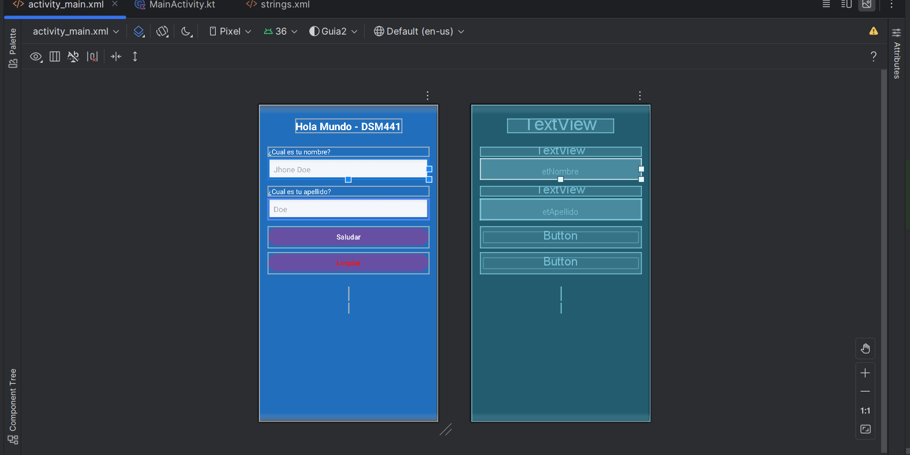
Ejercicio2:
